17 ΝΟΕΜΒΡΗ – ΠΟΛΥΤΕΧΝΕΙΟ

Την Παρασκευή το πρωί στο σχολείο έχουμε γιορτή.

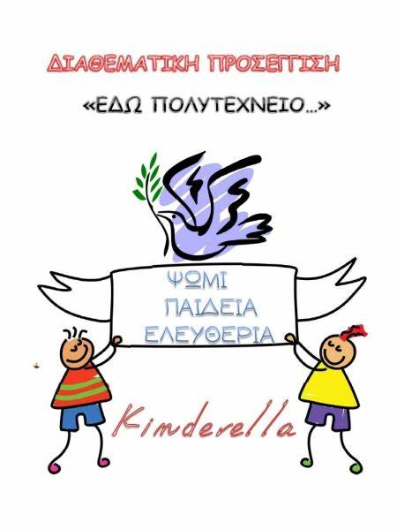

Την Παρασκευή το πρωί θα μπω στο ταξί και θα πάω στο σχολείο.

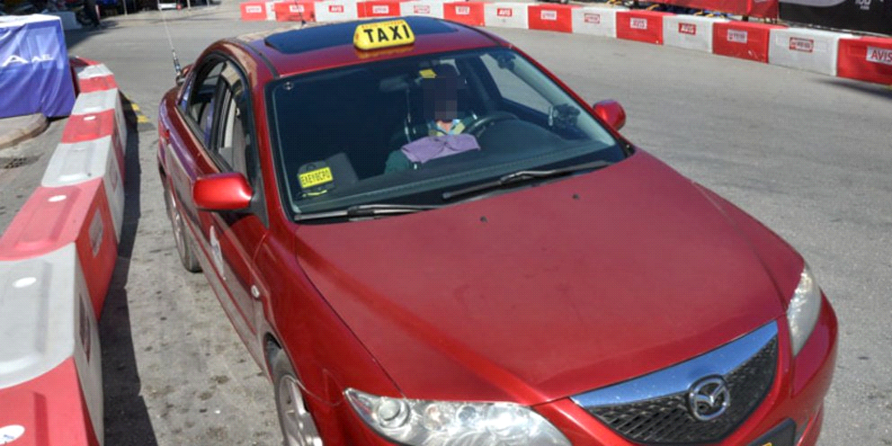

Όταν φτάσω στο σχολείο περιμένω στην τάξη μέχρι να ξεκινήσει η γιορτή.

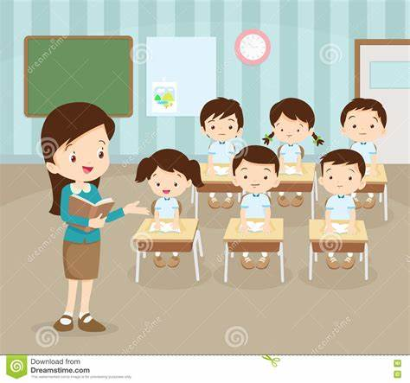

Όταν μου πει η κυρία μου βγαίνω από την τάξη και πηγαίνω στο χώρο της γιορτής.

Περιμένω με τους συμμαθητές μου μέχρι να ξεκινήσει η γιορτή.

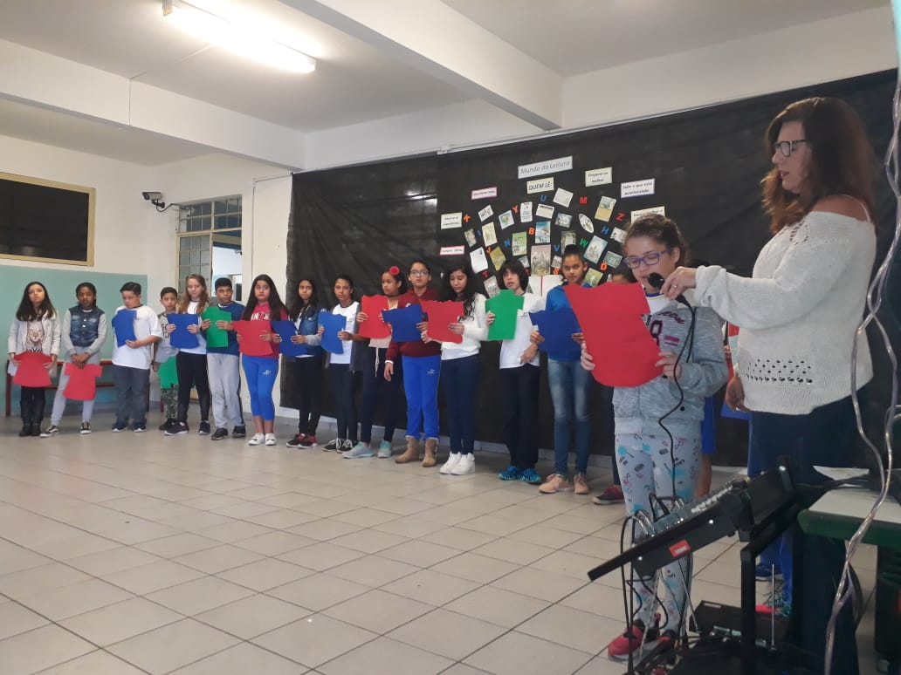

Στην γιορτή συμμετέχω στο θεατρικό έργο και λέω τα λόγια μου όταν έρθει η σειρά μου.

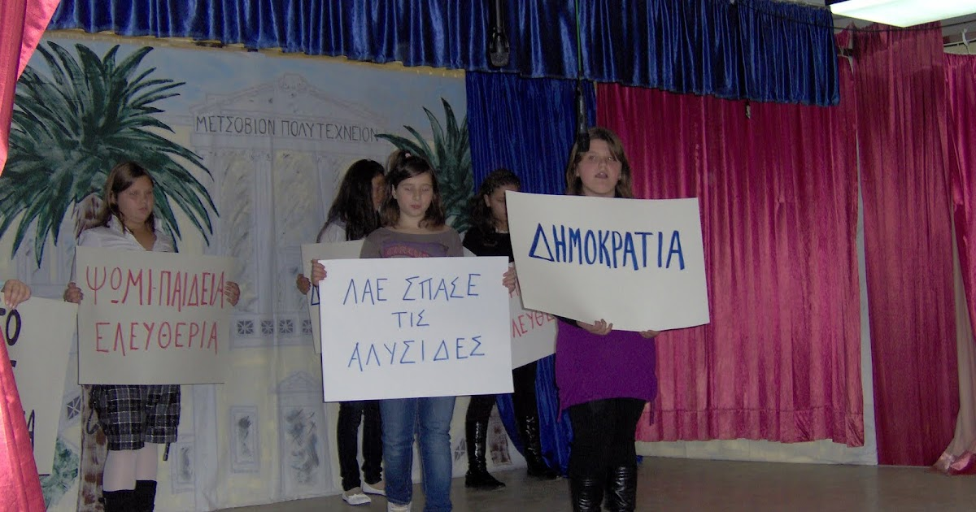

Επίσης τραγουδάω και ακούω τα ποιήματα από τους συμμαθητές μου.

Αν χρειαστώ τουαλέτα το δείχνω στους καθηγητές μου.

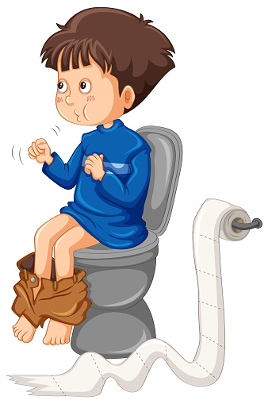

Μετά το τέλος της γιορτής θα επιστρέψω στο σπίτι.

